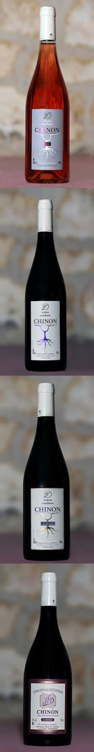

**DOMAINE DE LA DOZONNERIE**

**Vins de Chinon, Val de Loire**

**MR DELALAY JF 06 08 92 97 15 [domainedelalay.vin@orange.fr](mailto:domainedelalay.vin@orange.fr) [www.ladozonnerie.fr](http://www.ladozonnerie.fr/)**

Vignoble en conversion bio

**Chinon AOC**

**Exploitation familiale – Deux générations.**

Le Domaine de la Dozonnerie est une exploitation familiale

située à Chinon au cœur du Val de Loire.

**CERTIFICATION HVE, niveau 3 :** Identifiée et protégée la biodiversité. **Mise en place d’enherbement, de haies pour protéger les insectes.**

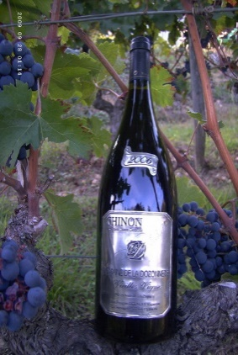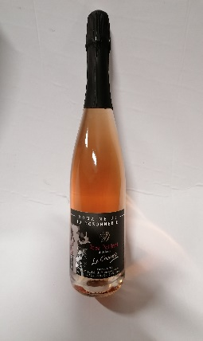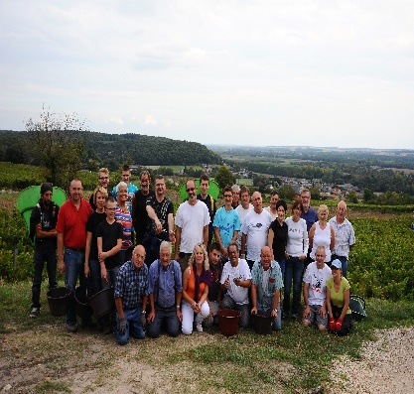

Chinon Rosé, sec et tendre. Sur le fruit. Idéal en apéritif, sur charcuterie, barbecue et viandes blanches.

Chinon « Domaine » notes de fruits rouge et mûrs, tanins présents sur la finesse. Parfait sur tous les types de plats.

Chinon « Vieilles vignes » Vin structuré, ample, tanins présents et soyeux. Notes de fruits mûrs.

CHINON « la Rebelle »2021

Vin structuré, nez complexe, notes de fruits mûrs.

Vin de garde

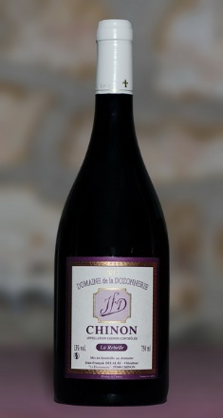

Livraison prévue le 27 AVRIL, commande au plus tard le 14 avril.

|  |  |  |  |
| --- | --- | --- | --- |
| **Désignation** | ***Conditionnement***  ***Par carton de 6*** | **Tarif** | **Total** |
| **Chinon Rosé 2022**  **(5.10 € la bouteille)** | Quantité : | **30.60 €** |  |
| **Chinon**  **Rouge « domaine » Domaine 2022**  **(5.20 € la bouteille)** | **Quantité :** | **31.20 €** |  |
| **Rosé Pétillant brut**  **Méthode traditionnelle** | **Par 3 bouteilles :**  **8.50 € la bouteille** | 25.50 € |  |
|  | **Par 6 bouteilles :** |  |
|  | **7.50 € la bouteille** | **45€** |
| Chinon rouge  La Rebelle 2021  (8.40 € la bouteille) | Quantité : | **50.40 €** |  |
| Nom……………………………..  Service…………………………….. |  |  |
|  |  | **TOTAL** |
|  |  |  |  |
| Rouge 2020 |  |  |
| O avec étiquettes O sans |  |  |
| **ENTREPRISE …………………. NOM ……………………………. Service……………………………...** |  | **TOTAL** | ==== |